 **ТЕПЛОПРИБОР**

**открытое акционерное общество**

ТЕХНИЧЕСКИЕ ТРЕБОВАНИЯ

ПО ВНЕДРЕНИЮ СКУД НА ТЕРРИТОРИИ

ОАО «ТЕПЛОПРИБОР»

Технические требования

На выполнение работ по созданию системы контроля и управления доступом на территории и в помещениях ОАО «Теплоприбор» в г. Рязани в зданиях по адресу: г. Рязань, ул. Куйбышевское шоссе, д. 14а.

# 1. Наименование работ.

* Установка системы контроля и управления доступом (далее - СКУД) на территории и в помещениях ОАО «Теплоприбор».
* Проведение обучения персонала Заказчика работе с СКУД
* Разработка подробных инструкций для персонала Заказчика.

# 2. Заказчик: ОАО «Теплоприбор»

Место проведения работ: г. Рязань, ул. Куйбышевское шоссе, д. 14а.

# 3. Цель работ.

Система СКУД должна быть установлена на территории и в помещениях ОАО «Теплоприбор» в г. Рязани в зданиях по адресу: г. Рязань, ул. Куйбышевское шоссе, д. 14а.

# 4. Основные требования к оборудованию СКУД.

На входных и этажных дверях объектов предприятия (согласно приложению №1) должны быть установлены технические средства, обеспечивающие контроль прохода через двери по заданным правам доступа с использованием бесконтактных карт в автоматическом режиме. Необходимо учесть подключение имеющихся турникетов, либо, при отсутствии технической возможности, установка новых турникетов на центральной проходной.

Принятые в проекте технические решения должны обеспечить соответствие здания требованиям экологических, санитарно-гигиенических, противопожарных норм и правил техники безопасности, действующих на территории Российской Федерации и предусматривать безопасную для жизни и здоровья людей эксплуатацию объекта при соблюдении требований технической документации на используемое технологическое оборудование и оборудование электропитания.

Система контроля и управления доступом должна обеспечивать:

- исключение несанкционированного проникновения посторонних лиц на этажные пространства предприятия;

- контроль одной точки на вход и выход;

- фиксацию событий прохода через этажные двери и турникет;

- режим запрета повторного прохода;

- программируемый временной график доступа;

- сопряжение с системой противопожарной сигнализации здания;

- сопряжение с системой видеонаблюдения;

- ведение протокола событий, возникающих во время работы системы;

- ведение автоматического учета рабочего времени;

- Конфигурация СКУД и применяемое оборудование должны обеспечивать возможность наращивания системы за счет расширения аппаратной и программной частей без нарушения работоспособности смонтированного комплекса, а также замену оборудования на совместимые образцы, с аналогичными параметрами, выпускаемые другими производителями;

- Возможность интеграции СКУД с программным обеспечением *каким*

- ведение автоматизированного учета и выдачу постоянных, временных и разовых пропусков, а также хранение информации о их владельцах (включая фотоизображение) в базах данных;

- открытие или блокировку любых дверей, оборудованных СКУД, с рабочего места оператора системы;

- автономную работу считывателя в каждой точке доступа при отказе связи с сервером СКУД в течение заданного времени, с сохранением протокола событий в автономной памяти;

- возможность резервного копирования (дублирования) общей базы данных пользователей и архива событий;

- возможность архивирования базы и просмотра архива в автономном режиме;

- защиту технических и программных средств от несанкционированного доступа к элементам управления, установки режимов и к информации в виде системы паролей и идентификации пользователей;

- сохранение настроек и базы данных идентификационных признаков при отключении электропитания;

- в системе должно быть предусмотрено наличие 2 (двух) автоматизированных рабочих мест (на посту охраны и в помещении серверной).

# 5. Требования к программному обеспечению.

Программное обеспечение должно быть лицензионным, на русском языке и содержать следующие модули:

* Учет рабочего времени «Орион Про» - 1 шт;
* Администратор базы данных «Орион Про» - 1 шт;
* Оперативная задача «Орион Про» - 1 шт;
* Монитор «Орион Про» - 1 шт;
* Сервер «Орион Про» - 1 шт;
* Генератор отчетов «Орион Про» - 1 шт;

# 6. Общие требования к СКУД.

* При построении оборудования использовать лицензионное программное обеспечение;
* Предоставить Заказчику инструкции по эксплуатации оборудования на русском языке в бумажном и электронном виде;
* Передать схему подключения и прокладки кабельных трасс в электронном виде.
* В течение гарантийного срока в случае возникновения неисправностей в работе оборудования прибыть на место установки не позднее 24 часов с момента обращения Заказчика и своими силами произвести необходимый ремонт оборудования. В случае невозможности восстановления работоспособности системы на месте Исполнитель обязан установить своё оборудование на время проведения ремонта оборудования Заказчика;

# 7. Линейно-кабельное оборудование.

* Линейно-кабельное оборудование должно быть выполнено в виде автономной сети с прокладкой по кабельным каналам кабелем желтого цвета и независимо от других инженерных коммуникаций.
* Соединения и ответвления проводов и кабелей производятся в соединительных или распределительных коробках способом пайки или с помощью винтов;
* Прокладку линейно-кабельного оборудования к оконечным устройствам осуществлять скрытно или в защитных коробах;
* Кабельные линии должны быть промаркированы с обеих концов устойчивой маркировкой. Вид маркировки согласовывается с Заказчиком;

# 8. Требования к надежности.

Надежность СКУД в пределах срока службы для заданных условий эксплуатации должна удовлетворять следующим требованиям:

* Средняя наработка на отказ – не менее 10 лет;
* Гарантийный срок эксплуатации после монтажа – не менее 36 месяцев;
* Реализованная система контроля и управления доступом должна функционировать непрерывно в режиме 24x7x365 с технологическими перерывами для проведения профилактических и регламентных работ;
* При нарушении работоспособности в результате аппаратного сбоя или аварийного отключения электропитания СКУД должна автоматически восстанавливать работоспособность оборудования после устранения сбоя;
* Отказоустойчивость оборудования должна быть обеспечена качеством исполнения разработки и подбора оборудования;
* Оборудование и аппаратура, устанавливаемые вне помещений, должны быть устойчивыми к внешним воздействиям в условиях умеренного климата по ГОСТ 15150-69 (У-1). Оборудование и аппаратура, устанавливаемые в помещениях, должны быть устойчивыми к внешним воздействиям по ГОСТ 15150-69 (У3.1);

# 9. Требования к обеспечению скрытности, секретности и защите информации.

Информация, доступ к которой был получен во время проведения монтажных и пуско-наладочных работ, является конфиденциальной.

# 10. Требования к документации.

Проектная и рабочая документация по созданию системы контроля и управления доступом должна соответствовать действующим в Российской Федерации нормативным документам, техническим условиям и требованиям Заказчика.

Проектная и рабочая документация должна предусматривать использование современного эффективного импортного и отечественного оборудования. При указании в проектной и рабочей документации импортного оборудования, должно быть учтено следующее условие - возможность приобретения указанного импортного оборудования через российские представительства фирм-производителей с возможностью последующего заключения договоров на послегарантийное обслуживание и поставку запасных частей.

Проектная документация должна быть согласована с Заказчиком. Все оборудование и материалы, указанные в проектной и рабочей документации, должны быть в обязательном порядке согласованы с Заказчиком.

# 11. Требования к проведению работ.

* Все работы должны выполняться в один этап.
* Работы должны производиться в рабочее время по будним дням.
* Проведение работ в иное время должно заранее согласовываться с заказчиком.
* Технические специалисты Исполнителя подчиняются всем правилам внутреннего распорядка, о которых его уведомляет Заказчик.
* Работы по монтажу оборудования должны производиться в объеме технического задания.
* Работы по монтажу оборудования должны производиться в соответствии с требованиями завода – изготовителя, техническими требованиями.
* Ежедневно, по завершению работ, проводить уборку мест проведения работ.

# 13. Гарантийные обязательства.

Исполнитель предоставляет заказчику полную гарантию на всё оборудование и материалы в течение 36 месяцев, на выполненные работы – 60 месяцев со дня подписания Акта выполненных работ.

# 13. Сроки выполнения работ и порядок приемки.

* Все работы должны быть выполнены в срок, указанный в договоре.
* После завершения работ и проверки функционирования системы контроля удаленного доступа Исполнитель передает Заказчику два комплекта исполнительной документации.
* Работы считаются принятыми после подписания сторонами Акта сдачи-приемки работ.

Приложение №1

Общий план

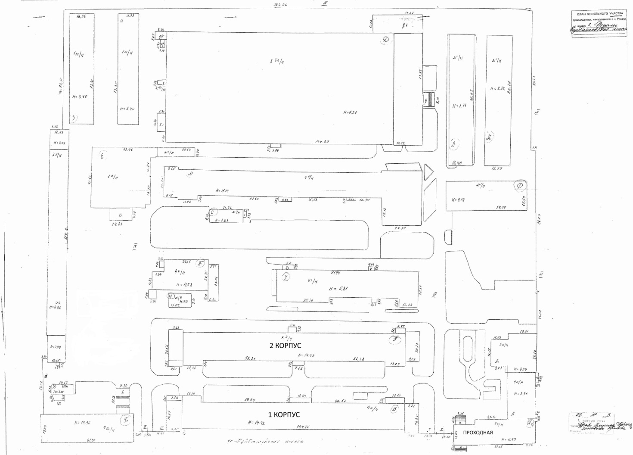

1 корпус 1 этаж

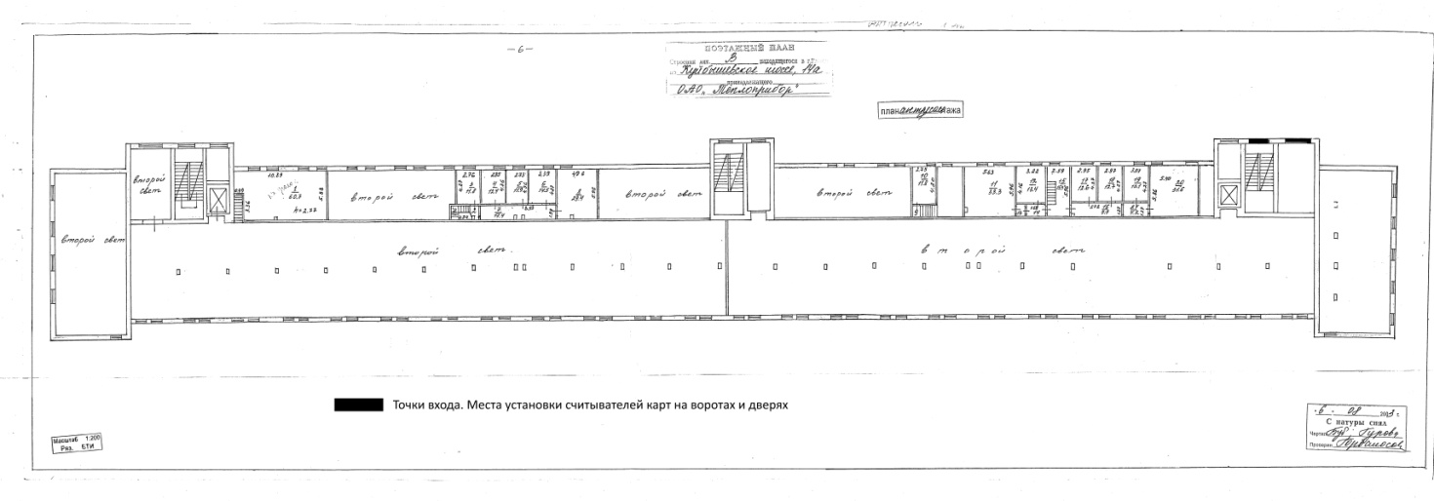

2 корпус 1 этаж

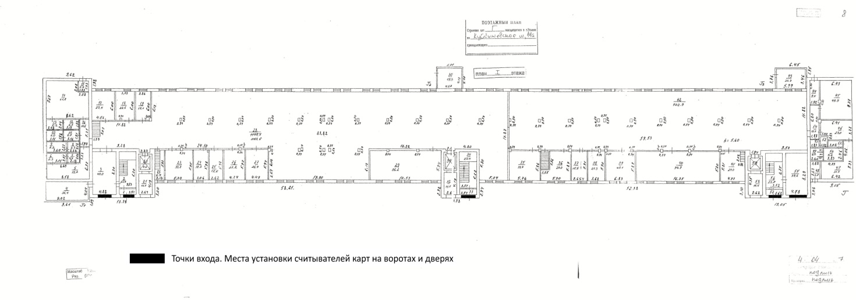

2 корпус 2 этаж

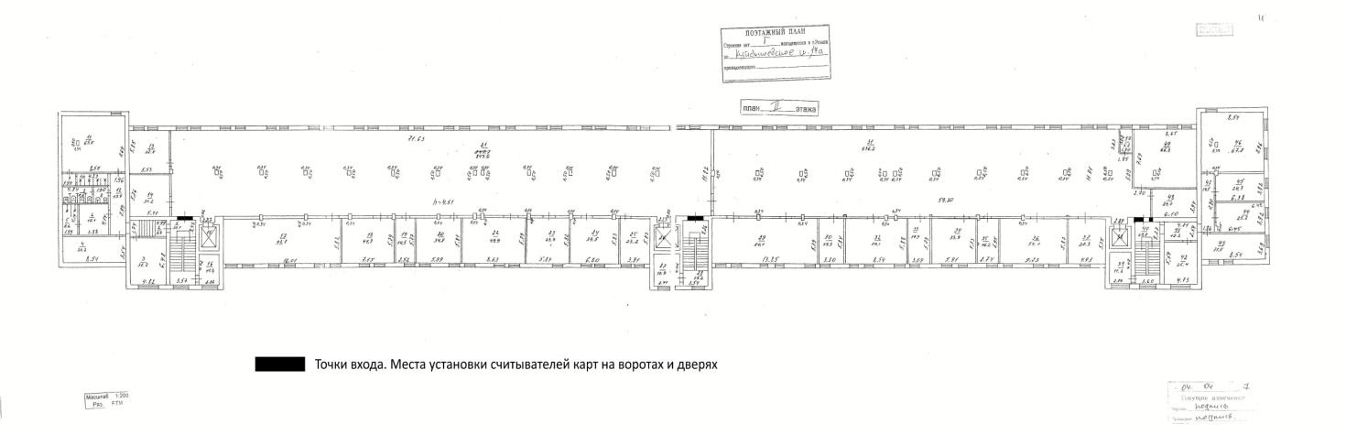

2 корпус 3 этаж

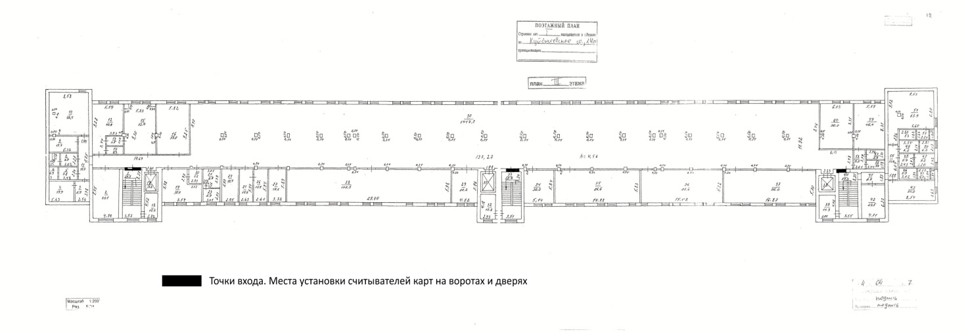

Проходная

